Задание для обучающихся с применением дистанционных образовательных технологий и электронного обучения
Дата: 22.05.2020г.
Группа Б-18
Учебная дисциплина Автоматизация бухгалтерского учета
Тема занятия Учет МПЗ в программе 1С:Бухгалтерия 8.3
Форма Практическое занятие

Задание для обучающихся: Внимательно ознакомиться с материалом занятия по теме Учет основных средств. Выполнить задания согласно предложенному алгоритму в программе. Для работы в программе необходимо зайти по ссылке http://accounting.demo.1c.ru/accounting в бесплатную версию от имени главного бухгалтера Ларионовой (пароль не требуется).

Учет МПЗ

Учетная процедура
Учет материально-производственных запасов (МПЗ) включает два аспекта – учет их приобретения (заготовления) и учет их использования.
Настоящая глава посвящена первому аспекту – отражению в компьютерном учете фактов хозяйственной жизни, связанных с приобретением материальных ценностей.
До начала ввода фактов хозяйственной жизни данного раздела учета необходимо определиться в некоторых методических вопросах, имеющих принципиальное значение для организации учета материальных ценностей.
Прежде всего, необходимо определить порядок оценки материальных ценностей.
В отчетности, как известно, производственные запасы оцениваются по фактической себестоимости приобретения, которая складывается из цены приобретения (фактурной цены), а также транспортно-заготовительных расходов.
В текущем учете использование фактической себестоимости приобретения материалов затруднено по двум причинам:
- транспортно-заготовительные расходы не всегда известны в момент поступления материалов;
- вследствие колебания цен на материалы и транспортно-заготовительные услуги в течение отчетного периода.
В связи с этим в текущем учете материальные ценности оцениваются по учетным ценам с определением отклонения последних от фактической себестоимости приобретения. Выбор Вида учетных цен (средних покупных или плановой заготовительной себестоимости) производит само предприятие, что закрепляется в его Учетной политике. От выбора варианта зависит порядок отражения фактов хозяйственной жизни по учету поступления материалов на бухгалтерских счетах. Избранный вариант должен оставаться неизменным на протяжении всего отчетного года.
На практике используются два варианта учета материально-производственных запасов:
- с использованием счетов 10 «Материалы», 15 «Заготовление и приобретение материальных ценностей» и 16 «Отклонение в стоимости материальных ценностей»;
- и с использованием только счета 10 «Материалы».
Второй вариант используется на практике наиболее часто. Именно этот вариант реализован в программе 1С:Бухгалтерия и поэтому будет использоваться при решении заданий сквозного примера.
Для аналитического учета МПЗ используется два вида субконто: Номенклатура и Склады. Первому виду субконто соответствует справочник Номенклатура, второму – справочник Склады (места хранения). С этими справочниками вы уже знакомы, поэтому порядок записи в них новых элементов подробно не рассматриваем.
Поступление материалов может осуществляться в виде:
- приобретения у поставщика;
- приобретения подотчетными лицами;
- отходов производств и ликвидации Основных средств;
- вклада в Уставный (складочный) капитал;
- приобретения за пределами Российской Федерации с оплатой в иностранной валюте;
- безвозмездного получения.
Вместе с тем, обращаем внимание, что для использования в операциях счетов учета номенклатуры «по умолчанию» материалы в справочнике Номенклатура следует вводить в группу Материалы, установив для нее счет учета 10.01.

Поступление материалов от поставщика
Операции по поступлению в организацию материалов от поставщиков регистрируются с помощью универсального документа Поступление товаров и услуг.
Изначально документ создают на складе, где заполняют и сохраняют в информационной базе, там же формируют печатную форму Приходного ордера. Затем в бухгалтерии проверяют правильность заполнения документа, после чего документ проводят в учете.
Продолжим выполнение операций сквозного учетного примера, отразив факты хозяйственной деятельности предприятия АО «ЭПОС», связанные с поступлением материалов от поставщиков.

ИНФОРМАЦИЯ № 1
13.02.2020 на склад материалов АО ЭПОС от поставщика НПО «Боровик» в соответствии с «Договором № ПМ-Б 15/2 от 17.01.2020» поступила партия материалов в сопровождении «Товарно-транспортной накладной», «Счета-фактуры № 720 от 13.02.2020» и «Счета № 31 от 25.01.2020».
Реквизиты счета № 31:
Счет № 31 от 25.01.2020
Наименование | Ед. изм. | Кол-во | Цена, руб. | Сумма, руб.
Плита ДСП 1,2х1,2 | шт. | 150 | 12,50 | 1 875,00
Плита ДСП 1,0х0,6 | шт. | 400 | 10,50 | 4 200,00
Брус осиновый | куб. м | 1,5 | 2 000,00 | 3 000,00
Шпон дубовый 1 200 мм | м | 200 | 72,00 | 14 400,00
Шпон ореховый 1 000 мм | м | 500 | 55,00 | 27 500,00
Итого |  |  |  | 50 975,00
НДС 20 % |  |  |  | 10 195,00
Всего |  |  |  | 61 170,00

Задание № 1
Внести в справочник «Номенклатура» в группу «Материалы» сведения о поступивших материалах в соответствии с «Информацией № 1».
Результат
В результате выполнения задания в справочнике Номенклатура группа Материалы должна содержать список материалов, представленный на рис. 1.
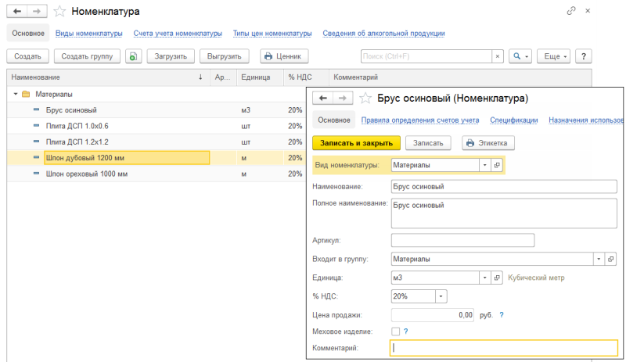
Рис. 1. Список материалов в справочнике «Номенклатура» и пример заполнения формы элемента справочника «Брус осиновый»
Как видим, в форме элемента справочника для материалов важно указать обязательные реквизиты: наименование и единицу измерения. Ставка НДС 20 % проставляется автоматически, и если для данного материала не предусмотрено иного, то ее нужно оставить без изменения. Остальные реквизиты используются для оформления документов, так что для целей ведения учетных операций их заполнение необязательно.

Задание № 2
1. Отразить в учете оприходование 13.02.2020 материалов, поступивших от НПО «Боровик».
2. Зарегистрировать «Счет-фактуру» поставщика материалов.
Решение
Операция оприходования материалов в информационной базе регистрируется с помощью документа Поступление товаров: (накладная). Рассмотрим порядок использования этого документа для оприходования материалов, поступивших от поставщика:
- через Панель разделов → Покупки → Поступление (акты, накладные) открыть форму ввода документа Поступление товаров (накладная) (рис. 2):
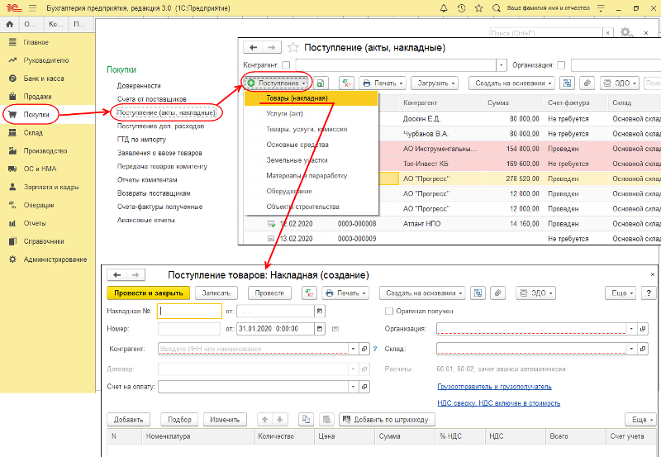
Рис. 2. Порядок создания документа «Поступление товаров: (накладная)»
В шапке формы документа:
- в реквизитах Накладная №: и от: следует указать номер накладной – 6 и дату оприходования – 13.02.2020;
- в реквизите Склад – Склад материалов (выбором из справочника Склады (места хранения));
- в реквизите Контрагент – Боровик НПО (выбором из справочника Контрагенты);
- в реквизите Договор – № ПМ-Б 15/2 от 17.01.2020 (выбором из справочника Договоры контрагентов).
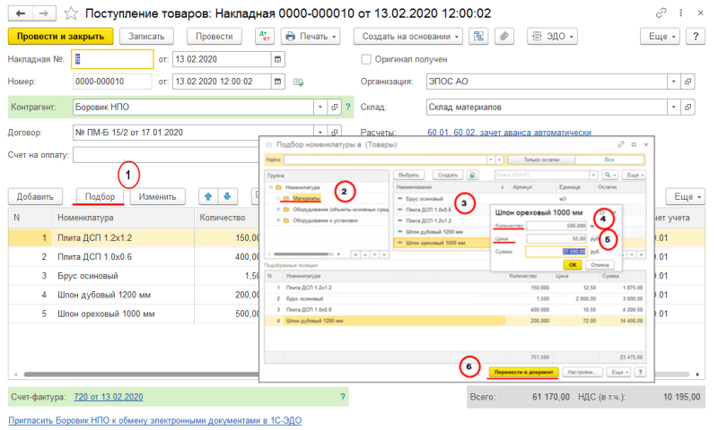
Рис. 3. Подбор номенклатуры для заполнения табличной части документа «Поступление товаров: накладная»

Рассмотрим последовательность действий по заполнению табличной части документа с использованием механизма подбора номенклатуры. Схематично этот процесс показан на рис. 3:
- на закладке Товары щелчком по кнопке <Подбор> открыть форму Подбор номенклатуры (действие 1). В этой форме имеется две части – верхняя и нижняя. В верхней части предоставляется возможность просматривать и выбирать элементы справочника Номенклатура, в нижней части располагается список Подобранные позиции, где отображаются выбранные элементы, предназначенные для переноса в табличную часть документа;
- двойным щелчком мыши выберем в верхней части интересующую группу в справочнике Номенклатура (действие 2), правее раскроется список элементов данной группы;
- двойным щелчком мыши выберем в списке элемент, который хотим поместить в табличную часть документа, например, Шпон ореховый (действие 3);
- в колонках Количество и Цена проставим соответствующие значения (действия 4 и 5), значение в колонке Сумма рассчитывается автоматически;
- действия 3–5 нужно повторить для каждого элемента, включаемого в список Подобранные позиции;
- после выбора всех требуемых материалов нужно перенести их в табличную часть документа с использованием кнопки (действие 6);
- в нижней части документа заполнить реквизиты Счет-фактуры поставщика – № 720 от 13.02.2020.
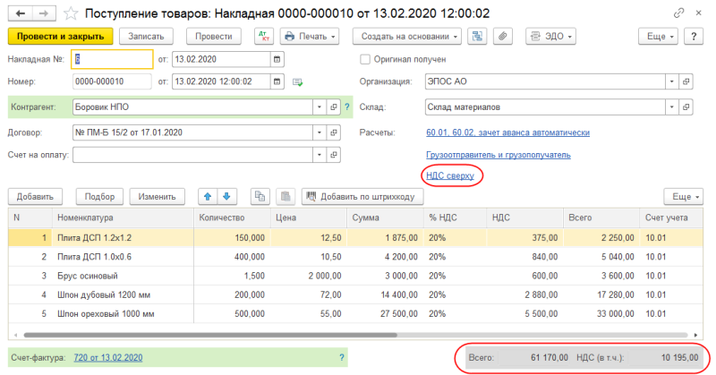
Рис. 4. Заполнение документа на поступление материалов

В результате форма документа Поступление товаров: накладная должна принять вид, представленный на рис. 4.
Провести и закрыть документ при помощи кнопки .

Результат
Щелчком по пиктограмме откроем форму с результатами проведения документа. В ней должно быть представлено семь бухгалтерских записей (рис. 5):
- первой записью отражается зачет предоплаты, выданной поставщику под поставку материалов;
- записи со второй по шестую отражают покупную стоимость материалов без налога;
- последняя, седьмая, запись отражает сумму налога на добавленную стоимость, предъявленную поставщиком к оплате по всему документу.

Сделать скрин сформированного отчета по проводкам (или фото экрана) и выслать преподавателю.

Учет транспортно-заготовительных расходов
Если при приобретении материалов имели место дополнительные расходы (в частности, транспортно-заготовительные), они включаются в фактическую себестоимость материалов.
Для отражения этих расходов в бухгалтерском учете предназначен документ Поступление доп. расходов. Документ может быть введен либо через Панель разделов → Покупки → Покупки → Поступление доп. расходов, либо на основании документа Поступление.
Документ Поступление доп. расходов позволяет реализовать два варианта распределения произведенных транспортно-заготовительных расходов между поставленными материалами: пропорционально стоимости материалов (по сумме) или пропорционально количеству (по количеству).

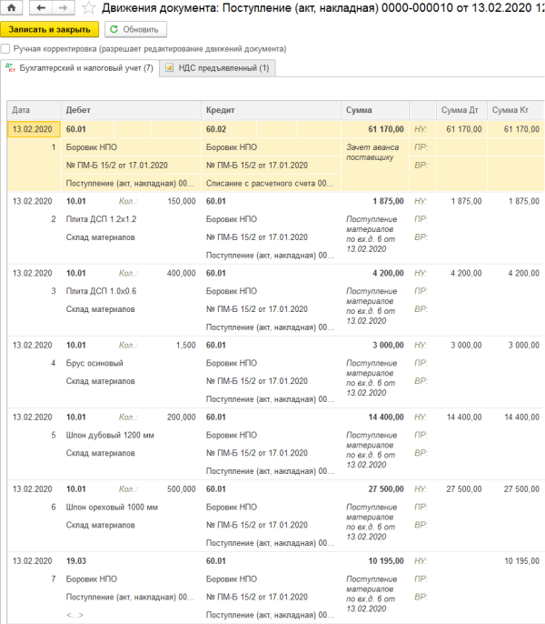
Рис. 5. Бухгалтерские записи по поступлению материалов
ИНФОРМАЦИЯ № 2
14.02.2020 на склад материалов АО ЭПОС от поставщика НПО «Боровик», в соответствии с «Договором № ПМ-Б 17/1 от 02.02.2020», поступили материалы в сопровождении «Счета-фактуры № 788 от 14.02.2020» и «Счета № 37 от 14.02.2020».
Счет № 37 от 14.02.2020
Наименование | Ед. изм. | Кол-во | Цена, руб. | Сумма, руб.
Плита ДСП 1,2х1,2 | шт. | 100 | 14,00 | 1 400,00
Плита ДСП 1,0х0,6 | шт. | 100 | 16,00 | 1 600,00
Итого |  |  |  | 3 000,00
НДС 20 % |  |  |  | 600,00
Всего |  |  |  | 3 600,00

За доставку материалов НПО «Боровик» предъявил к оплате «Счет № 38 от 14.02.2020» на сумму 600,00 руб., в том числе НДС – 100 руб. Предъявленная к оплате сумма налога по доставке материалов включена в «Счет-фактуру № 788 от 14.02.2020».

Задание № 4
1. Отразить в учете оприходование материалов, поступивших 14.02.2020, с использованием документа «Поступление (акты, накладные)».
2. Зарегистрировать «Счет-фактуру № 788 от 14.02.2020».
3. Отразить в учете расходы по доставке материалов, поступивших 14.02.2020, с использованием документа «Поступление доп. расходов».
4. Зарегистрировать «Счет-фактуру № 788 от 14.02.2020» на сумму налога по оказанию услуг по доставке материалов.
Решение
Первый и второй пункты задания предполагают отражение в учете операции оприходования материалов, приобретенных у поставщика и регистрацию Счета-фактуры. Порядок отражения данных операций был продемонстрирован в решении Задания № 2, в связи с этим предлагается два первых пункта выполнить самостоятельно.
Остановимся подробнее на реализации третьего пункта – отражении в учете расходов по доставке материалов с использованием документа Поступление доп. расходов. Рассмотрим порядок использования этого документа:
- через Панель разделов → Покупки → Поступление доп. расходов откроем список документов Поступление доп. расходов. Изначально этот список пуст;
- находясь в списке документов, через меню Еще → Создать (щелчком по пиктограмме на панели инструментов) откроем форму документа Поступление доп. расходов.
Заполнение формы производится следующим образом.
В шапке формы необходимо указать:
- в реквизите от – 14.02.2020 (дата оказания услуг по доставке материалов);
- в реквизите Сумма расходов – 600,00 руб. (стоимость услуг с учетом налога);
- в реквизите Контрагент – Боровик НПО (выбором из справочника Контрагенты);
- в реквизите Договор – № ПМ-Б 17/1 от 02.02.2020 (основание расчетов сначала ввести в справочник Договоры контрагентов в процессе заполнения документа, а затем выбрать двойным щелчком мыши);
- в реквизите Способ распределения – По сумме (выбрать из предложенного списка значений).
На закладке Товары ввести команду Заполнить → Заполнить по поступлению и в форме Выберите документ поступления для заполнения доп. расходов двойным щелчком выбрать документ Поступление товаров: Накладная № 11 от 14.02.2020 (то есть документ, которым в учете отражена операция оприходования доставленных материалов).
При правильном выполнении задания форма документа должна принять вид, представленный на рис. 7.
Результат
При проведении документа Поступление доп. расходов будет сформировано три бухгалтерских записи (рис. 8).
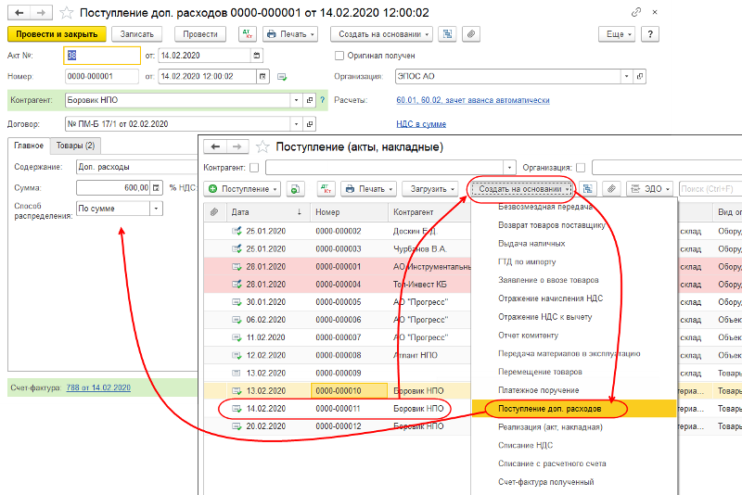
Рис. 7. Отражение расходов на доставку материалов
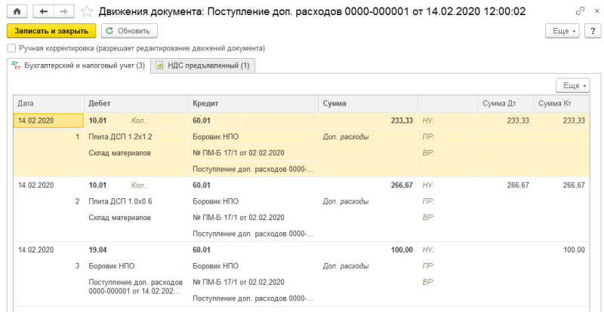
Рис. 8. Бухгалтерские записи по учету расходов на доставку материалов

Общая стоимость поступивших материалов составляет 3 600,00 руб. При этом:
- стоимость материала Плита ДСП 1,0х0,6 составляет 1 920,00 руб.;
- стоимость материала Плита ДСП 1,2х1,2 – 1 680,00 руб.
В соответствии с выбранным способом распределения произведенных расходов (По сумме) общая сумма расходов по доставке материалов 500,00 руб. распределена между материалами в такой же пропорции:
- часть расходов в сумме 266,67 руб. отражена в учете, как расходы, формирующие себестоимость первого вида материала;
- остальная часть в сумме 233,33 руб. – как расходы, формирующие себестоимость второго вида материала.
Таким образом, стоимость:
- материала Плита ДСП 1,0х0,6 с учетом доставки составляет 1 920,00 руб. + 266,67 руб. = 2 186,67 руб.;
- материала Плита ДСП 1,2х1,2 – 1 680,00 руб. + 233,33 руб. = 1 913,33 руб.

Сделать скрин сформированного отчета по проводкам (или фото экрана) и выслать преподавателю.

Приобретение материалов через подотчетное лицо
Материальные ценности могут быть приобретены за наличный расчет через подотчетное лицо. В таких случаях руководитель организации принимает решение о необходимости совершения операции по приобретению материальных ценностей, назначает ответственное лицо за операцию и оформляет решение в виде Приказа или Распоряжения.
На основании Приказа руководителя бухгалтер непосредственно в программе 1С:Бухгалтерия выписывает Расходный кассовый ордер для выдачи необходимой суммы подотчетному лицу. Кассир принимает Расходный кассовый ордер к исполнению и на основании документа, подтверждающего личность, выдает сотруднику наличные.
В компьютерном учете регистрируется совершенная кассовая операция.
Подотчетное лицо, приобретая материальные ценности, производит их оплату в кассу торгового предприятия.
Подотчетное лицо получает материальные ценности и необходимые сопроводительные документы: Счет-фактуру, Накладную, Кассовый чек и т. п.
Материальные ценности передаются подотчетным лицом на склад предприятия. Кладовщик проверяет количество и качество поступивших материальных ценностей на соответствие данным Счета-фактуры и Накладной. На основании фактически полученных материальных ценностей и сопроводительных документов выписывается Приходный ордер, данные о поступивших материальных ценностях заносятся в Карточку складского учета. В бухгалтерии предприятия подотчетным лицом заполняется Авансовый отчет об использовании подотчетной суммы. К отчету прилагаются документы, подтверждающие произведенные затраты: Квитанции приходных кассовых ордеров, Накладные.
Бухгалтер проверяет правильность оформления этих документов, дооформляет их и отражает операцию по расчетам подотчетного лица с торговым предприятием.
В результате может быть выявлено недоиспользование или перерасход подотчетной суммы. На остаток недоиспользованной суммы выписывается Приходный кассовый ордер, по которому остаток наличных денежных средств сдается в Кассу. На сумму перерасхода выписывается Расходный кассовый ордер, по которому из Кассы подотчетному лицу выплачиваются наличные.
На основании Авансового отчета и Приходного ордера бухгалтер отражает приход материальных ценностей от подотчетного лица. При наличии Счета-фактуры в компьютерном учете также отражается сумма уплаченного НДС.

ИНФОРМАЦИЯ № 3
12.02.2020 водителю-экспедитору транспортного отдела АО ЭПОС Крохину Д.Ю. (можно выбрать другого сотрудника) по «Расходному кассовому ордеру № 2 от 12.02.2020» из кассы организации выданы под отчет наличные денежные средства в размере 3 000,00 руб. – на приобретение МПЗ в мелкооптовом магазине ГУП «Маяк» и на предприятии ООО «Дубок».
Удостоверение личности работника Крохина Д.Ю.: паспорт гражданина России серия 3817 № 245674, выдан ОВД «Отрадное» г. Москвы 11 сентября 2002 года.
Задание № 5
С помощью документа «Выдача наличных» подготовить «Расходный кассовый ордер № 2 от 12.02.2020» на сумму 3 000,00 руб.
Решение
- через Панель разделов → Банк и касса → Касса → Выдача наличных (РКО) открыть список документов Выдача наличных;
- через меню Еще → Создать (либо щелчком по пиктограмме на панели инструментов, либо по команде Создать контекстного меню, либо нажатием на клавишу клавиатуры <Insert>) открыть форму ввода документа Выдача наличных;
- в поле Вид операции выбрать Выдача подотчетному лицу.
Документ приобретет форму, соответствующую выбранной операции, после чего следует заполнить реквизиты документа:
- текущую дату исправить на дату выдачи денежных средств из кассы – 12.02.2020;
- значение в реквизите Счет учета оставить установленным «по умолчанию» – 50.01;
- в реквизите Сумма указать сумму выданных под отчет наличных денежных средств – 3 000,00.
На закладке Реквизиты платежа указать:
- в реквизите Подотчетное лицо – Крохин Дмитрий Юрьевич (выбором из справочника Физические лица);
- в реквизите Статья расходов – Выдача подотчетных сумм (выбором из справочника Статьи движения денежных средств).
На закладке Реквизиты печатной формы отредактировать значение в реквизите Выдать и заполнить реквизиты Основание и Приложение (самостоятельно). Для заполнения поля со сведениями о документе личности эти данные должны быть введены предварительно в справочник Физические лица.
Результат
При проведении документа будет сформирована запись, приведенная на рис. 9.
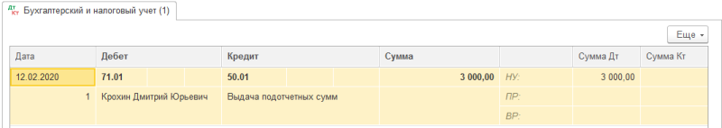
Рис. 9. Бухгалтерская запись по операции выдачи денежных средств под отчет

ИНФОРМАЦИЯ № 4
15.02.2020 Крохиным Д.Ю. в ГУП «Маяк» за наличные денежные средства приобретены следующие материальные ценности:
Накладная ГУП «Маяк» № 142 от 15.02.2020
Наименование | Количество | Цена (с НДС), руб. | Сумма (с НДС), руб.
Шурупы 2 мм | 10 кг | 9,60 | 96,00
Шурупы 4 мм | 20 кг | 8,40 | 168,00
Шурупы 6 мм | 40 кг | 6,00 | 240,00
Шурупы 10 мм | 20 кг | 6,60 | 132,00
Шурупы 13 мм | 50 кг | 7,20 | 360,00
ИТОГО |  |  | 996,00

От продавца получен «Чек ККМ № 101208» на сумму 996,00 руб.
15.02.2020 Крохиным Д.Ю. в ООО «Дубок» за наличные приобретены следующие материальные ценности:
Накладная ООО «Дубок» № 518 от 15.02.2020
Наименование | Количество | Цена (с НДС), руб. | Сумма (с НДС), руб.
Морилка темная спиртовая | 100 л | 11,80 | 1180,00
Лак МЛП | 100 л | 8,00 | 800,00
ИТОГО |  |  |  | 1 980,00
От продавца получен «Чек ККМ № 2412» на сумму 1 980,00 руб.

Задание № 6
Ввести в справочник «Номенклатура» в группу «Материалы» сведения о приобретенных материалах.
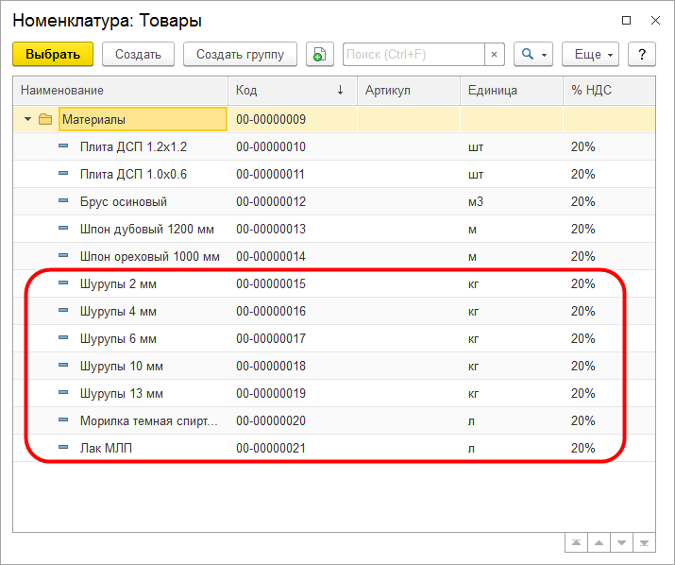
Рис. 10. Материалы, приобретенные подотчетным лицом
Решение
При закупке товарно-материальных ценностей через подотчетное лицо за наличный расчет право на вычет НДС возникает только при наличии Счета-фактуры и Кассовых чеков с выделенной суммой НДС.
Таким образом, организация в рассматриваемом случае не вправе принять к вычету сумму НДС по приобретенным материалам, поскольку Счета-фактуры продавцами не выставлены и сумма НДС в Кассовом чеке не выделена отдельной строкой.
Так как цены за материалы в Накладных, полученных от продавца, указаны с учетом НДС, для автоматического расчета суммы налога необходимо в справочник Типы цен номенклатуры (через Панель разделов → Справочники → Номенклатура → Типы цен номенклатуры) добавить новый элемент с наименование Покупная (с НДС) и установить для него флажок Цены включают НДС (рис. 11).

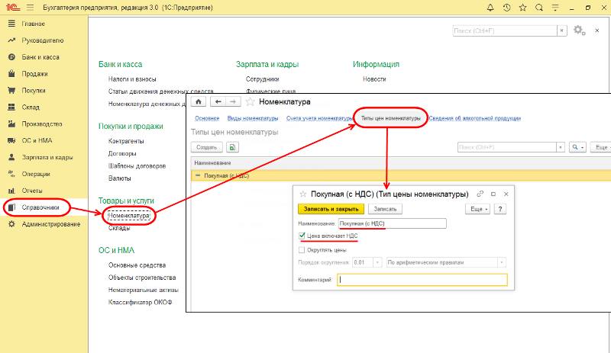
Рис. 11. Тип цен номенклатуры – «Покупная (с НДС)»

ИНФОРМАЦИЯ № 5
1) 15.02.2020 приобретенные материалы в полном объеме доставлены на склад материалов, где приняты кладовщиком и оприходованы.
2) 15.02.2020 Крохин Д.Ю. представил в бухгалтерию «Авансовый отчет № 1», приложив к нему все полученные на предприятии ГУП «Маяк» и в ООО «Дубок» документы. Отчет утвержден в сумме 2 976,00 руб.
Задание № 7
Зарегистрировать в информационной базе «Авансовый отчет № 1 от 15.02.2020».
Решение
- через Панель разделов → Банк и касса → Касса → Авансовые отчеты вывести на экран журнал документов Авансовые отчеты;
- щелчком по пиктограмме на панели инструментов открыть форму ввода документа Авансовый отчет.
В шапке формы документа Авансовый отчет указать:
- дату составления отчета – 15.02.2020;
- подотчетное лицо – Крохин Дмитрий Юрьевич (выбором из справочника Физические лица);
- склад, на который оприходованы материалы, – Склад материалов (выбором из справочника Склады (места хранения));
- назначение – Приобретение материалов (в поле ниже табличной формы документа).
На закладке Авансы:
- щелчком по пиктограмме открыть для заполнения первую строку табличной части;
- в колонке Документ аванса выбрать из перечня Выдача наличных, а затем в списке Выдача наличных (РКО) – строку со сведениями о выдаче наличных, которым работнику Крохину Д.Ю. выдано под отчет 3 000,00 руб.
Перейти на закладку Товары:
- по гиперссылке Сумма включает НДС в форме документа открыть вспомогательное окно и в реквизите Тип цен выбрать Покупная (с НДС). Установить флажок НДС включать в стоимость, после чего закрыть окно по кнопке <ОК>;
- на панели инструментов табличной части щелкнуть по кнопке Подбор. В форме Подбор номенклатуры в документ Авансовый отчет поочередно выбирать поступившие материалы и указывать для каждого наименования количество и цену.
После завершения заполнения табличной части поступившими материалами в соответствующих колонках необходимо указать продавца материалов, реквизиты накладной и пр. Для материалов, приобретенных в ГУП «Маяк» (первые пять строк) необходимо указать:
- в колонке Поставщик – Маяк ГУП (по кнопке в реквизите ввода открыть справочник Контрагенты, ввести продавца в группу Юридические лица → Организации, затем выбрать двойным щелчком);
- в колонке Документ (расхода) указать:
- Вид документа – Накладная;
- Вх. Номер – 142;
- Дата документа (накладной) – 15.02.2020.
Для материалов, приобретенных в ООО «Дубок» (последние две строки), заполнить графы самостоятельно.
Провести документ щелчком по кнопке .
При правильном выполнении задания на этом этапе закладка Товары должна иметь вид, представленный на рис. 12.
Результат
При выполнении процедуры проведения программа автоматически сформирует по данным на закладке Товары бухгалтерские записи, приведенные на рис. 13.
Во всех этих проводках:
- дебетуется счет 10.01, что говорит об увеличении материальных запасов;
- и кредитуется счет 71.01, что свидетельствует об уменьшении дебиторской задолженности подотчетного лица Крохин Д.Ю.
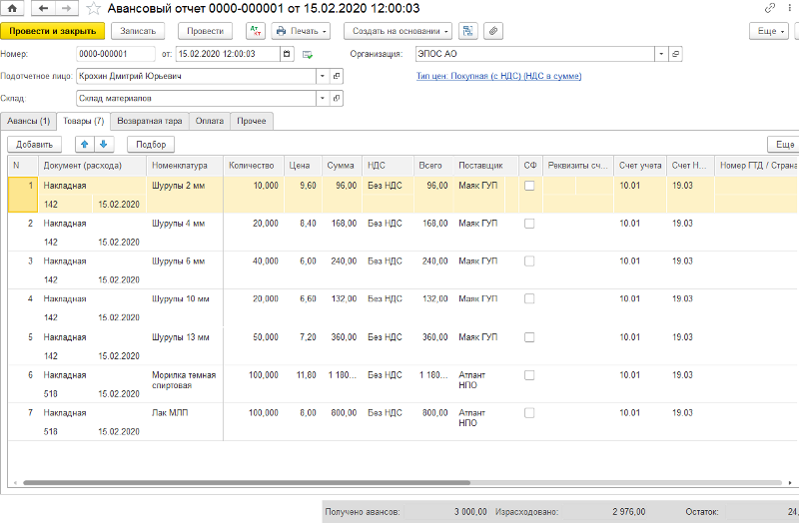
Рис. 12. Пример заполнения закладки «Товары» документа «Авансовый отчет»
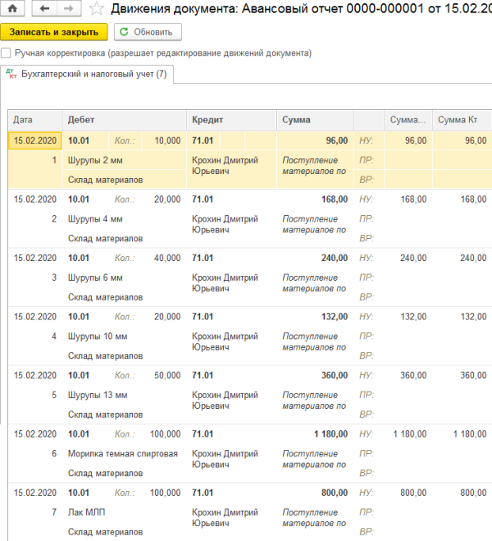
Рис. 13. Бухгалтерские записи документа «Авансовый отчет № 1 от 15.02.2020»

Для анализа результатов выполнения Задания № 7 сформируйте отчет Анализ счета 71.01 за любой период, в который попадает дата 15.02.2020, для работника Крохина Д.Ю.
Проверьте совпадение контрольных цифр (рис. 14).
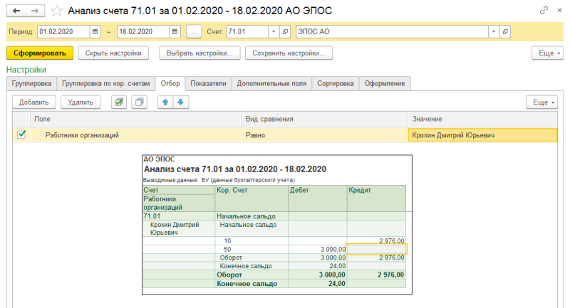
Рис. 14. Отчет «Анализ счета 71.01» за февраль 2020 года для работника Крохина Д.Ю.

Из сформированного отчета по итогам ввода всех операций видим, что имел место дебетовый оборот в корреспонденции со счетом 50 «Касса» в сумме 3 000,00 руб., а также кредитовый оборот на сумму 2 976,00 руб. в корреспонденции со счетом 10, в результате чего за подотчетным лицом осталась задолженность 24,00 руб.

Сделать скрин сформированного отчета по проводкам (или фото экрана) и выслать преподавателю.

Срок выполнения задания – 22.05.2020г.
Задания выложены в Google Classroom, код курса b2fmnsg

